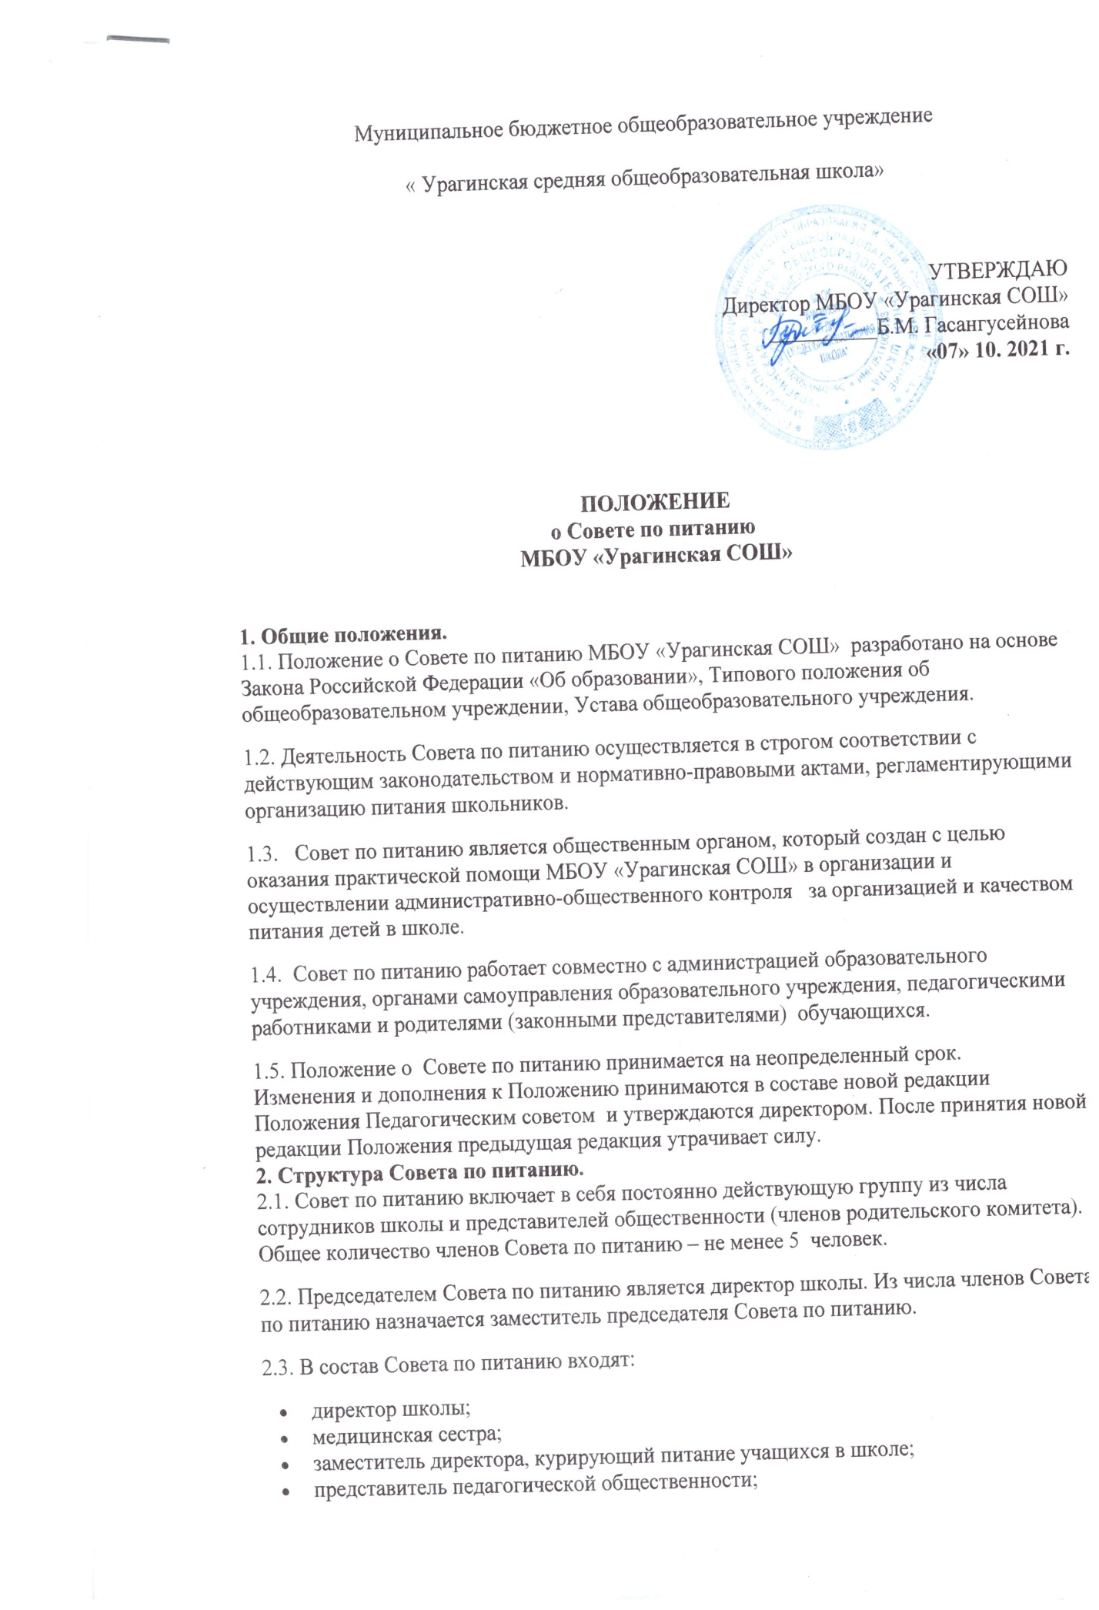

* представитель родительской общественности;
* представитель Совета школы, представляющий интересы обучающихся.

2.4.Для ведения протокола заседаний Совета по питанию из его членов избирается секретарь.

2.5. Совет по питанию собирается не реже 1 раза в  четверть.

2.6.Решения на заседании  Совета по питанию принимаются большинством голосов от присутствующих членов Совета.

2.7. Состав Совета по питанию утверждается приказом  директора школы сроком на 1 год.

**3. Основные задачи работы Совета по питанию.**

3.1. Реализация государственно-общественного руководства обеспечением  
обучающихся питанием, соответствующего  возрастным физиологическим потребностям в пищевых веществах и энергии, принципам рационального и сбалансированного питания;

3.2. Осуществление постоянного  анализа состояния организации питания в школе.

3.3. Разработка и интеграция нового передового опыта, инновационных форм организации питания детей в школе.

3.4. Координация деятельности школы и поставщиков продуктов (по вопросам питания).

3.5. Реализация социальных гарантий обучающимся, относящихся к категориям, имеющих право на получение бесплатного питания;

3.6.Содействие предупреждению (профилактике) среди обучающихся инфекционных и неинфекционных заболеваний, связанных с фактором питания;

3.7. Организация пропаганды принципов здорового и полноценного питания.

**4. Компетенция Совета по питанию.**

4.1. Общественный совет по питанию осуществляет руководство организацией питания обучающихся в школе  на платной и льготной основах.

4.2. К компетенции Совета по питанию относятся:

* изучение состояния организации питания в общеобразовательном    учреждении;
* разработка предложений по улучшению системы организации питания на платной и бесплатной основе;

**5. Права, обязанности и ответственность Совета по питанию.**

5.1. Решения Общественного совета по питанию должны быть законными и обоснованными. Решения Общественного совета по питанию, принятые в пределах его компетенции являются обязательными для исполнения всеми участниками образовательного процесса. О решениях, принятых общественным советом по питанию, ставятся в известность педагогические работники, обучающиеся, родители (законные представители).

5.2. Общественный совет по питанию имеет право:

* обсуждать вопросы, касающиеся организации питания в общеобразовательном учреждении;
* предлагать директору школы планы мероприятий по совершенствованию организации питания;
* участвовать в проведении контрольных мероприятий, связанных с организацией питания и деятельностью пищеблока;
* выносить на обсуждение конкретные обоснованные предложения по вопросам питания, контролировать выполнение принятых на Совете по питанию предложений, поручений;
* давать рекомендации, направленные на улучшение питания в школе;
* ходатайствовать перед администрацией о поощрении или наказании сотрудников, связанных с организацией питания в школе.

5.3. Общественный совет по питанию несет ответственность;

* за соблюдение в процессе организации питания в образовательном учреждении действующего законодательства;
* за соблюдение гарантий прав обучающихся и их родителей (законных представителей);
* за компетентность принимаемых организационно-управленческих решений;
* за информирование родителей (законных представителей) обучающихся через информационный стенд.

**6. Делопроизводство Совета по питанию.**

6.1. Протоколы заседаний Совета по питанию записываются секретарем в журнале протоколов заседаний Совета по питанию. Каждый протокол подписывается секретарем совета.

6.2. Книга протоколов заседаний  Совета по питанию хранится в делах Совета. Нумерация протоколов ведется от начала учебного года.